## **App** 测试报告记录

**时间：2016.7.26 星期二**

**提交人：曾璐**

**修改人：朱泓霖**

1、添加找回密码功能

待定，该项以网页的形式嵌入App

2、注册按钮按下之后：添加一个动画

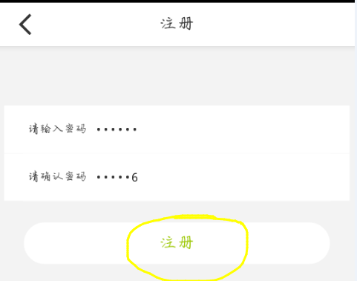

待定

3、点击这个按钮崩溃：消息、同伴处都是



已完成

4、扫描取消不用通知吧…

……..

5、我的二维码点击崩溃

已修改

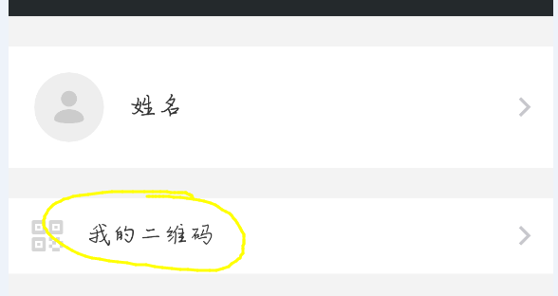

6、修改个人信息，点击完成，告知“修改成功”，返回设置界面，没有更新，点击进去也没有更新信息（建议在onresume之类的里面处理一下）

已解决

重启app之后有信息，头像没有保存成功

7、短信联系人，单项没有删除键

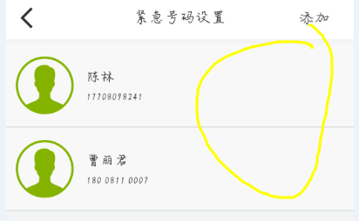

已解决

8、登录了之后关闭app，打开之后又是初次登录状态

待处理